**ÔN TẬP TOÁN 10 HK1 NĂM HỌC 2020-2021**

**ĐỀ 01**

**Câu 1.** Giải các phương trình và hệ phương trình sau

a)  b) 

c)  d)  e) 

**Câu 2.**Cho phương trình: .

a) Định  sao cho phương trình có hai nghiệm phân biệt.

b) Định  sao cho phương trình có hai nghiệm ,  thỏa .

c) Khi phương trình có hai nghiệm , , hãy tìm giá trị nhỏ nhất của biểu thức .

**Câu 3.** a) Cho  Chứng minh rằng: 

b) Tìm giá trị nhỏ nhất của  với 

c) Tìm giá trị nhỏ nhất của  với 

**Câu 4.** Cho tam giác , biết , , góc . Gọi  là điểm thỏa 

a) Tính diện tích tam giác  và tính bán kính đường tròn ngoại tiếp của tam giác .

b) Tính  và độ dài đoạn thẳng .

**Câu 5.** Trong mặt phẳng tọa độ , cho tam giác  có các đỉnh ,  và .

a) Xác định hình tính của tam giác .Tính chu vi , diện tích tam giác

b) Tìm tọa độ chân đường cao  kẻ từ  của tam giác .

**Câu 6.** Cho tam giác  có , , .  là trung điểm . Tính độ dài cạnh , trung tuyến , diện tích tam giác , bán kính đường tròn ngoại tiếp tam giác .

**Câu 7.** Người ta trồng hoa tu-líp trên một mảnh đất hình chữ nhật; biết rằng cứ 1m2 đất sẽ trồng được 12 hoa tu-líp. Hãy tính số hoa tu-líp trồng được trên mảnh đất này, biết rằng đường chéo của mảnh đất là 25m, và nếu tăng chiều rộng lên 3 lần thì kết quả vẫn kém chiều dài là 3m.

**Câu 8.** Một máy bay đang bay ở độ cao 12km. Khi bay hạ cánh xuống mặt đất, đường đi của máy bay tạo một góc nghiêng so với mặt đất.



a) Nếu cách sân bay 320km máy bay bắt đầu hạ cánh thì góc nghiêng là bao nhiêu?

b) Nếu phi công muốn tạo góc nghiêng  thì cách sân bay bao nhiêu kilômét phải bắt đầu cho máy bay hạ cánh (làm tròn đến chữ số thập phân thứ nhất)?

**ĐỀ 02**

**Câu 1.** Giải các phương trình và hệ phương trình sau

a)  b) 

c)  d)  e) 

**Câu 2.** Cho phương trình . Định *m*  để phương trình có hai nghiệm phân biệt  thỏa .

**Câu 3.**

a) Chứng minh ∀,  ta có .

b) Cho . Tìm GTNN của hàm số .

**Câu 4.** Cho tam giác  có ,  = 8cm,  = 5cm.

a) Tính độ dài cạnh  và đường cao  của tam giác .

b) Tính bán kính đường tròn nội tiếp, bán kính đường tròn ngoại tiếp của tam giác .

**Câu 5.** Trong mặt phẳng với hệ tọa độ , cho  với.

a)  là tam giác gì?

b) Tìm tọa độ tâm I, bán kính R của đường tròn ngoại tiếp 

c) Tìm điểm D để ABCD là hình bình hành

**Câu 6.** Trong chuyến tham quan “*Đà Lạt mộng mơ”*, Bình và An cùng thực hiện một ý định rất thú vị đó là đo chiều cao của “*Khối nụ hoa Atisô”* ở Quảng trường Lâm Viên. Hai bạn đã thực hiện các phép đo đạc được mô hình hóa lại như sau: An đứng ở vị trí A, Bình đứng ở vị trí B, chân nụ hoa ở vị trí C, đỉnh nụ hoa ở vị trí D. Biết rằng ba điểm A, B, C thẳng hàng và cạnh CD vuông góc với cạnh AC. Cho biết các số đo: AB = 3,5 mét, ,. Em hãy giúp hai bạn tính chiều cao của “*Khối nụ hoa Atisô”* với những đo đạc trên *(đáp số chiều cao làm tròn đến hàng phần chục).*

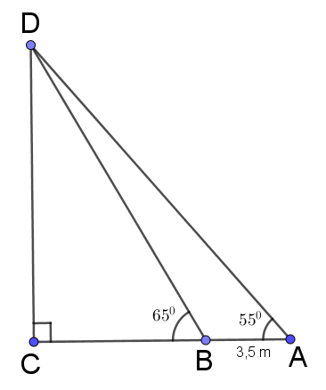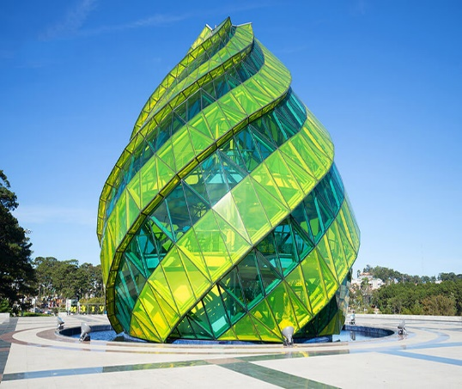

**ĐỀ 03**

**Câu 1.** Giải các phương trình và hệ phương trình sau

a)  b) 

c)  d)  e) 

**Câu 2.** Cho phương trình  ( là tham số). Tìm  để phương trình đã cho có 2 nghiệm phân biệt  thỏa mãn .

**Câu 3.**

a) Chứng minh rằng với mọi số thực ,  ta có : 

b) Tìm GTNN của hàm số  với *x >*1*.*

**Câu 4.** Trong mặt phẳng tọa độ *Oxy*, cho tam giác  có , , .

1. Chứng minh rằng  là tam giác vuông. Xác định tâm và bán kính đường tròn ngoại tiếp tam giác .
2. Tìm tọa độ điểm  thuộc trục hoành sao cho tam giác  là tam giác cân tại .
3. Gọi  là hình chiếu vuông góc của  lên đường thẳng . Tìm tọa độ .

**Câu 5.** Cho tam giác  có và góc  bằng . Tính độ dài cạnh *AB*, diện tích tam giác , bán kính đường tròn ngoại tiếp tam giác , bán kính đường tròn nội tiếp tam giác *.*

**Câu 6.** Hai bạn An và Lan cùng đi vào một cửa hàng mua bút và vở. Bạn An mua 5 cây bút và 6 cuốn vở hết 85000 đồng, bạn Lan mua nhiều hơn bạn An 3 cây bút và 4 cuốn vở cùng loại hết 140000 đồng. Hỏi giá của một cây bút và một cuốn vở là bao nhiêu?

**Câu 7.** Một nhà trẻ muốn thiết kế hai cái cầu tuột trong sân chơi.

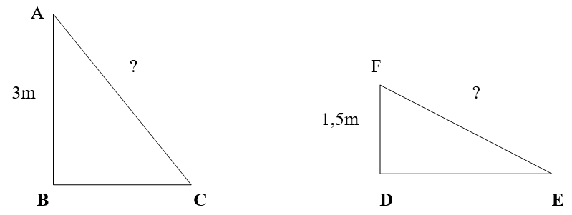

Đối với trẻ dưới 5 tuổi, cầu tuột cao 1,5 m và nghiêng với mặt đất một góc 300. Đối với trẻ trên 5 tuổi, cầu tuột cao 3m và nghiêng với mặt đất một góc 600. Tính chiều dài của mỗi máng tuột?

**ĐỀ 04**

**Câu 1.** Giải các phương trình và hệ phương trình sau

a)  b) 

c)  d)  e)

**Câu 2.** Cho phương trình . Tìm tất cả các giá trị của tham số m để phương trình

a) có nghiệm . Tính nghiệm còn lại.

b) có hai nghiệm phân biệt  thỏa mãn điều kiện .

**Câu 3.** a) Chứng minh ∀, ,  ta ta có .

b) Tìm giá trị nhỏ nhất của hàm số  với .

**Câu 4.** Trong mặt phẳng với hệ trục tọa độ , cho tam giác  có ,  và .

a) Chứng minh tam giác  là tam giác vuông cân tại .

b) Tìm tọa độ điểm  thỏa mãn .

**Câu 5.** Trong mặt phẳng tọa độ , cho tam giác  với .

a) Tìm tọa độ điểm  để tứ giác  là hình bình hành.

b) Tìm hình dạng của tam giác . Tính diện tích của tam giác .

c) Tìm tọa độ điểm  thuộc trục hoành sao cho điểm  cách đều hai điểm  và .

**Câu 6.** Cho tam giác  có ,  và góc . Gọi  là trung điểm của . Điểm  nằm trên tia  sao cho . Chứng minh hai đường thẳng  và  vuông góc với nhau.

**Câu 7.** Một ô tô muốn đi từ A đến C nhưng giữa A và C là một ngọn núi cao nên ô tô phải đi thành hai đoạn từ A đến B rồi từ B đến C, các đoạn đường tạo thành tam giác ABC có AB=15km, BC=10km và (tham khảo hình vẽ bên dưới). Giả sử cứ chạy 1(km) ô tô tốn 0.5(l) dầu.

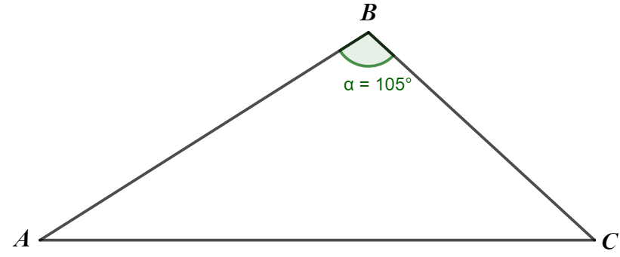

a) Tính số dầu ô tô phải tiêu thụ khi chạy từ A đến C mà phải qua B.

b) Giả sử người ta làm một đường hầm xuyên núi chạy thẳng từ A đến C thì khi đó ô tô chạy trên con đường mới này sẽ tiết kiệm được bao nhiêu chi phí đi lại so với đường cũ biết rằng giá của một lít dầu là 16000 (đồng).

**ĐỀ 05**

**Câu 1.** Giải các phương trình và hệ phương trình sau

a) . b)  .

c)  d) ** e) 

**Câu 2.** Cho phương trình . Tìm tất cả các giá trị của tham số *m* dương (*m* > 0) để phương trình có 2 nghiệm phân biệt *x*1, *x*2 thỏa 

**Câu 3.** Cho , ,  là các số thực bất kỳ.

a) Chứng minh rằng .

b) Sử dụng kết quả ở câu  để suy ra rằng .

**Câu 4.** Tìm giá trị bé nhất của  

**Câu 5.** Trong hệ trục tọa độ  cho tam giác  có tọa độ 3 đỉnh là , , .

a) Tính tích vô hướng của hai véc-tơ  và .

b) Tính chu vi của tam giác .

c) Tìm tọa độ điểm  sao cho tứ giác  là hình bình hành.

d) Cho điểm , với  là tham số thực. Tìm tham số  sao cho .

**Câu 6.** Cho tam giác *ABC* có ,  và . Gọi  là điểm trên cạnh  sao cho *BM* = 2*CM*

a) Tính giá trị của  và cos *A.*

b) Tính giá trị của  và độ dài *AM.*

**Câu 7.** Một căn phòng hình vuông được lát bằng những viên gạch men hình vuông cùng kích cỡ, vừa hết 441 viên (không viên nào bị cắt xén). Gạch gồm 2 loại men trắng và men xanh, loại men trắng nằm trên hai đường chéo của nền nhà còn lại là loại men xanh. Tính số viên gạch men xanh?

**ĐỀ 6**

**Câu 1.** Giải các phương trình sau

a)  = x2 − 3x − 4 b)  c)  d)  e) f) 

**Câu 2.** Tìm điều kiện của  để phương trình  có 2 nghiệm thỏa 

**Câu 3.** Cho phương trình 

a) Chứng tỏ phương trình luôn có 2 nghiệm phân biệt .

b) Tìm  để  thoả mãn đẳng thức 

**Câu 4.** a)  với a,b,c là ba cạnh của ∆ABC và p là nửa chu vi.

1. Tìm giá trị nhỏ nhất của với .

**Câu 5.** Cho tam giác ABC có .

a/ Chứng minh tam giác ABC vuông tại A. Tính chu vi, diện tích tam giác ABC.

b/ Tìm tâm I và bán kính R của đường tròn ngoại tiếp tam giác ABC.

c/ Tìm toạ độ trực tâm H và trọng tâm G của tam giác ABC.

d/ Tìm toạ độ điểm M trên Oy để B, M, A thẳng hàng.

e/ Tìm toạ độ điểm N trên Ox để tam giác ANC cân tại N.

f/ Tìm toạ độ điểm K trên Ox để AOKB là hình thang đáy AO.

**Câu 6.** Cho hình thang vuông ABCD, đường cao  đáy lớn  đáy nhỏ .

a/ Tính các tích vô hướng: .

b/ Gọi I là trung điểm của CD, tính . Suy ra góc của hai véctơ  và .